Муниципальное бюджетное дошкольное образовательное учреждение № 79 г. Липецка

**Конспект беседы с детьми на тему:**

**«Как предупредить лесные пожары»**

(старший дошкольный возраст)

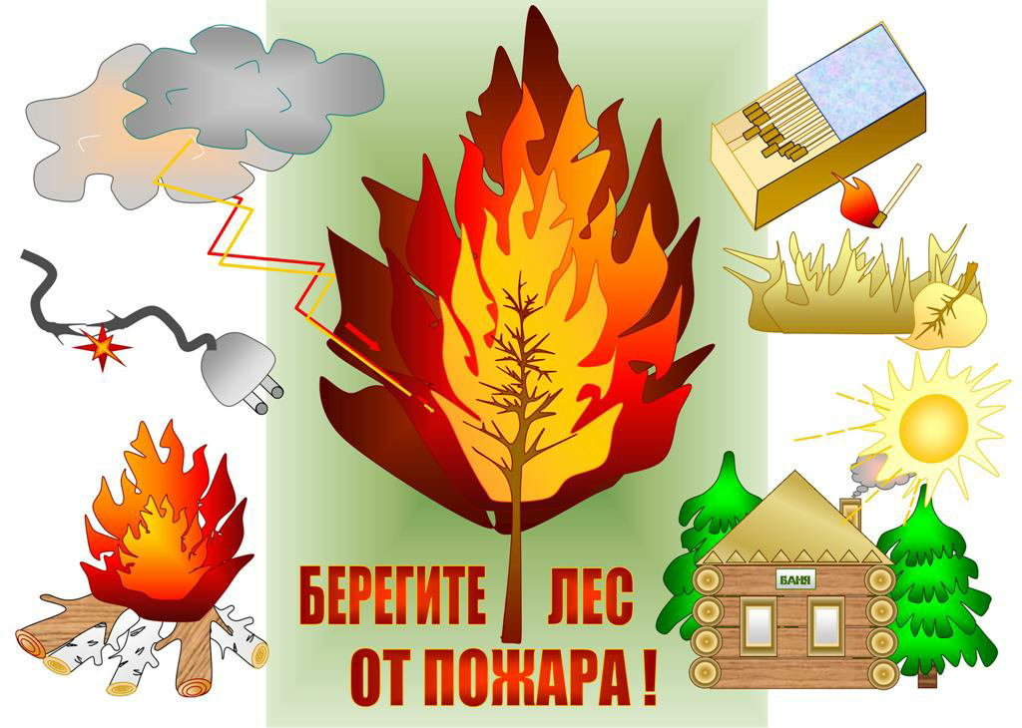

Подготовил воспитатель:

Кузнецова И.С.

**Цели:** Профилактика лесных пожаров. Познакомить с основными правилами пожарной безопасности в лесах.

**Задачи**: - определить главные причины возгорания лесов

 - учить правильным действиям во время пожара в лес

- воспитывать бережное отношение к окружающему миру.

**Ход беседы:**

- Ребята, сегодня мы с вами поговорим о лесных пожарах. Скажите, какое время года наступило? Весна- пожароопасное время, почему?

- Наш город находится среди таежных лесов.  У нас в стране лес является национальным богатством. Почему?

(ценная древесина, заготовка дров, защищают от ветров и ураганов, укрепляют почву, грибы, ягоды, прекрасный отдых, чистый воздух и т.д.)

- Поэтому так важно беречь лес от пожаров.

- Почему возникают лесные пожары?

Но сначала объясните мне значение пословиц:

- Спички не игрушка, огонь не забава;

- Посеешь искру – пожнешь пожар;

- С огнем не шути, ветру не верь.

- Да, к сожалению, основным источником лесных пожаров, является человек. Большинство пожаров возникает в местах пикников, сбора грибов и ягод, во время охоты, от брошенной горящей спички, непотушенной сигареты. Во время выстрела охотника, вылетевший из ружья пыж, начинает тлеть, поджигая сухую траву. Часто можно видеть, насколько завален лес бутылками и осколками стекла. В солнечную погоду эти осколки фокусируют солнечные лучи как зажигательные линзы. Не полностью потушенный костер в лесу служит причиной последующих больших бедствий.

- Что необходимо делать, чтоб человек не был источником пожаров? (соблюдать правила).

**В пожароопасный период в лесу категорически запрещается:**

· разводить костры, использовать мангалы, другие приспособления для приготовления пищи;

· курить, бросать горящие спички, окурки, вытряхивать из курительных трубок горячую золу;

· стрелять из оружия, использовать пиротехнические изделия;

· оставлять в лесу, промасленный или пропитанный бензином, керосином и иными горючими веществами обтирочный материал;

· заправлять топливом баки работающих двигателей внутреннего сгорания, выводить для работы технику с неисправной системой питания двигателя, а также курить или пользоваться открытым огнем вблизи машин, заправляемых топливом;

· оставлять на освещенной солнцем лесной поляне бутылки, осколки стекла, другой мусор;

· выжигать траву, а также стерню на полях.

-  А какие еще могут быть источники пожаров в лесу? (молния)

- Давайте назовем предметы или действия людей, которые могут привести к пожару в лесах. Я буду называть слова, когда вы услышите слово, относящееся к пожару, должны хлопнуть в ладоши. (окурок сигареты, вода, сухая трава, книга, дождь, костер, яблоко, пожар, огнетушитель, карандаш, кисть, огонь, стекло, гроза, игрушки, спички, 01, дерево, бревно, солнце, хозяйственные работы).

**А вы знаете, что:**

**Лица, виновные в нарушении правил пожарной безопасности, в зависимости от характера нарушений и их последствий, несут дисциплинарную, административную или уголовную ответственность!!!!!**

- Как же нам избежать такой беды, как сохранить лес от огня? Конечно, нужно знать, а самое главное соблюдать правила пожарной безопасности в лесу. Давайте вместе определим эти правила и напишем памятку для себя и раздадим другим ребятам. Я буду задавать вам вопросы, мы их обсудим вместе, придем к правильному ответу и запишем в памятку.

1) Как вы думаете, когда запрещается посещать лес? (воспитатель рассказывает: после принятия администрацией города постановления о временном запрете посещения лесных угодий, почему это делается).

2) Где можно разводить костры? Можно ли детям разводить костры?  (на специальных площадках, огражденных специальной полосой, не менее полметра). (картинка)

3) Кому нельзя тушить пожары? (18 лет).

4) Что нужно сделать при обнаружении лесных пожаров? (немедленно сообщить взрослым или позвонить в пожарную охрану, МЧС по номеру 112).

5) Если вы оказались в зоне лесного пожара? (немедленно предупредите всех находящихся поблизости о необходимости выхода из опасной зоны; если рядом с вами есть водоем, намочите одежду, накройте голову и двигайтесь из опасной зоны)

6) Если вы попали в зону задымления. (закрыть нос и рот платком для защиты от отравления. В условиях сильного задымления нужно двигаться ползком или пригнувшись).

7) Если на вас загорелась одежда? (потушить ее, сняв, если это возможно, или прижавшись к земле).

8) Если есть пострадавшие (отправить в больницу)

Созданную нами памятку мы раздадим ребятам.

Давайте будем сами бережно относиться к лесу и призывать к этому всех. Ведь мы с вами хотим жить на прекрасной планете, вдыхать чистый воздух, а без лесов это невозможно. **Наш долг уберечь леса от огня!**